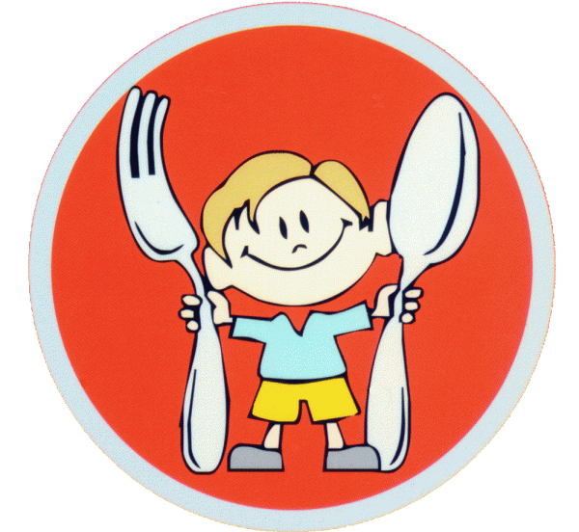15 фактов

о здоровом питании

1.Еда нужна для жизни.
Любая еда – это не просто удовольствие или ритуал. Любое съеденное блюдо поставляет в организм энергию и вещества для поддержания здоровья.

2. Питайтесь полноценно.
Соотношение белков, жиров и углеводов за день должно примерно равняться 1:1:4. Запомнить правильные пропорции можно с помощью простого приема: представьте тарелку, разделенную на три одинаковых части. Две из них занимают углеводы, а третью поровну делят белки и жиры.

3. Разнообразьте рацион.
Одни и те же продукты на столе – это скучно и чревато недобором важных питательных компонентов. Получить необходимый набор витаминов, микроэлементов и минеральных веществ можно только из длинного списка продуктов, большинство из которых вполне доступны: овощи, фрукты, мясо, рыба, орехи, молочные продукты, бобовые, хлеб, макароны из твердых сортов пшеницы, ягоды и зелень.

4. Ешьте чаще.
Как ни парадоксально, чтобы не набирать вес, надо есть чаще. Плотно позавтракайте, нормально пообедайте и скромно поужинайте, в промежутках между ними – перекусите фруктами, а перед сном — кисломолочный напиток. Таким образом, вы не будете испытывать чувство голода и сможете контролировать качество и количество принимаемой пищи.

5. Углеводы жизненно важны.
Это основной источник энергии, так как организм использует для своих нужд именно глюкозу. Углеводы легко перевариваются и быстро поступают в кровь. При нехватке углеводов тело начинает черпать энергию из белков, которые содержатся в мышцах, тем самым лишая организм строительного материала для жизненно важных гормонов и антител.

6. Меньше сахара.
Избыточный сахар в питании – еще одна причина лишнего веса. Откажитесь от сахара-рафинада и сладких напитков. В одном стакане сладкой газировки до 8 чайных ложек и 130 ккал.

7. Ешьте больше цельно-зерновых продуктов.
В них есть сложные углеводы, которые перевариваются медленно и снижают тягу к сладостям. Включите в рацион крупы из нешлифованного зерна, хлеб с отрубями, хлебцы из муки грубого помола. Все они содержат много клетчатки и поэтому помогают снизить чувство голода и защищают организм от сердечно-сосудистых заболеваний. В цельно-зерновых продуктах меньше калорий, но есть витамины группы В, Е, кальций, калий, цинк, медь и другие полезные вещества.

8. Белки должны быть всегда.
Если в пище не хватает белков, снижается иммунитет, нарушаются гормональный баланс и восстановление тканей организма.

9. Жиры надо ограничивать, но не исключать.
Избыток жиров не только откладывается организмом про запас и образует лишний вес, но и нарушает работу печени и поджелудочной железы. Жир можно найти даже в тех продуктах, которые кажутся обезжиренными. Например, в «Докторской» колбасе жира может быть около 30 процентов. Есть жир в шоколаде и печенье, в последних в среднем содержится 20 процентов жира.

10. Не менее 600 г фруктов и овощей в день.
Овощи, фрукты и ягоды содержат витамины, которых нет в других продуктах питания. Помимо аскорбиновой кислоты — витамина С — в них есть каротиноиды, фолиевая кислота и флавоноиды, объединенные общим названием «витамин Р». Овощи и фрукты лучше есть сырыми или щадяще обработанными термически – так в них сохраняется больше витаминов и полезных веществ. Регулярно потребляйте зеленые и оранжевые овощи — в них содержатся флавоноиды – природные антиоксиданты, защищающие организм от старения.

11. Потребляйте рыбу минимум раз в неделю.
В жирной рыбе – скумбрии, сельди или семге — много незаменимых жирных кислот Омега-3, которые борются с заболеваниями сердца и сосудов. Для положительного эффекта лучше употреблять не менее трех рыбных блюд в неделю.

12. Включите в рацион молочные продукты.
Суточную норму кальция можно получить из полулитра молока, а витамина В2 – из стакана. Кисломолочные продукты подходят и тем, кто не переносит обычное молоко. Они так же полезны, как и молоко, хорошо перевариваются и помогают поддерживать в порядке микрофлору кишечника.
Ешьте молочные каши. Молоко и крупы по составу хорошо друг друга дополняют и легко перевариваются вместе, не создавая дополнительной нагрузки на пищеварительный тракт.

13. Лишний вес: избыток питания или недостаток движения.
Вес увеличивается, когда организм получает с пищей больше энергии, чем ему требуется. Не имеет значения, больше вы съели яблок или свиных отбивных. Если в организм поступает больше энергии, чем он может потратить – это приводит к увеличению веса. В России причиной лишнего веса чаще всего является избыток животных жиров в питании. К таким продуктам относятся, например, колбасы, сливочное масло, твердые сыры, а также жирные сорта мяса – свинина и баранина.

14. Проверить свой вес просто.
Понять, есть ли у вас лишний вес, можно, рассчитав индекс масс тела (ИМТ) по специальной формуле. ИМТ = масса тела в килограммах/(рост в метрах х рост в метрах). Или просто внесите свои данные в калькулятор на сайте Takzdorovo.ru. Если вы получили значение от 18,5 до 25, значит, лишнего веса у вас нет.

15. Здоровое питание – это просто.
Самые полезные крупы – самые дешевые. Зимой лучше покупать замороженные овощи вместо дорогих свежих, нежирные молочные продукты дешевле цельных, а растительные масла – сливочных. Изменение пищевых привычек благоприятно скажется на здоровье, внешнем виде и самочувствии.

Режим питания школьника зависит от времени обучения.
I смена |  | II смена
1 завтрак | 7.00 – 7.30 | 1 завтрак | 8.00
2 завтрак | 10.30 – 11.00 | 2 завтрак | 12.30
Обед | 14.00 – 15.00 | Обед | 15.00
Ужин | 19.00 – 20.00 | Ужин | 20.00 – 20.30

Питание детей в школьной столовой организовывается при учете требований щадящего питания, которое максимально наполняется овощами и фруктами, выращенными в школьном саду либо на пришкольном участке. Также здесь проводится профилактика авитаминоза и других заболеваний. Для этого в рационе школьников используется аскорбиновая кислота и шиповник.
